Câu 1: [2H1-2.1-1] (Chuyên Lương Văn Tụy - Ninh Bình - Lần 1 - Năm 2021 - 2022) Trong các khối đa diện sau, khối đa diện nào có số đỉnh và số mặt bằng nhau?
A. Khối tứ diện đều. B. Khối bát diện đều.
C. Khối lập phương. D. Khối mười hai mặt đều.
Lời giải
Chọn A
Khối tứ diện đều có số đỉnh bằng số mặt bằng 4.
Câu 2: [2H1-2.1-1] (SGD Bắc Ninh - Lần 01 - Năm 2021 - 2022) Mỗi mặt của hình bát diện đều là
A. Bát giác đều. B. Tam giác đều. C. Ngũ giác đều. D. Hình vuông.
Lời giải
Chọn B
Mỗi mặt của hình bát diện đều là một tam giác đều.
Câu 3: [2H1-2.1-1] (SGD Hậu Giang - Năm 2021 - 2022) Hình đa diện đều nào sau đây có tất cả các mặt không phải là tam giác đều?
A. Tứ diện đều. B. Hình hai mươi mặt đều.
C. Hình mười hai mặt đều. D. Bát diện đều.
Lời giải
Chọn C
Hình mười hai mặt đều có tất cả các mặt là ngũ giác đều.
Câu 4: [2H1-2.1-1] (SGD Nam Định - Lần 1 - Năm 2021 - 2022) Có bao nhiêu hình đa diện trong các hình dưới đây?
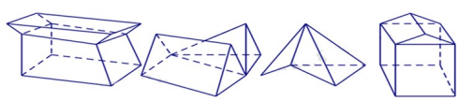
A. B. C. D.
Lời giải
Chọn A
Hình 1 và hình 4 là các hình đa diện.
Câu 5: [2H1-2.1-1] (SGD Thái Nguyên - Lần 01 - Năm 2021 - 2022) Khối đa diện đều loại có tên gọi là
A. khối tứ diện đều. B. khối bát diện đều.
C. khối lập phương. D. khối mười hai mặt đều.
Lời giải
Chọn A
Câu 6: [2H1-2.1-1] (GK1 - K12 - Ôn tập - Năm 2021 - 2022) Khối đa diện nào sau đây có các mặt không là tam giác đều?
A. Khối bát diện đều. B. Khối mười hai mặt đều.
C. Khối tứ diện đều. D. Khối hai mươi mặt đều.
Lời giải
Chọn B
Khối mười hai mặt đều có các mặt là hình ngũ giác đều.
Câu 7: [2H1-2.1-1] Có bao nhiêu khối đa diện lồi trong các hình sau?
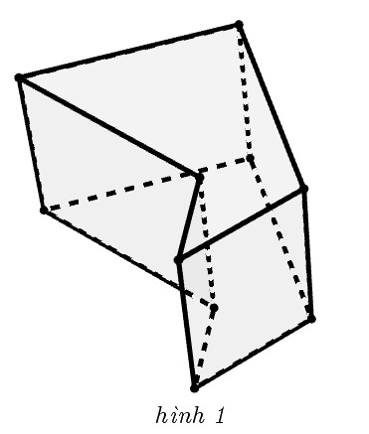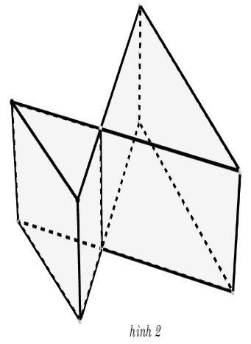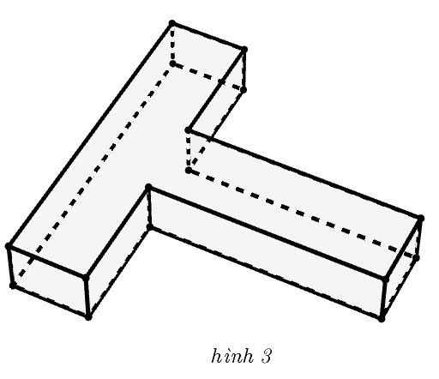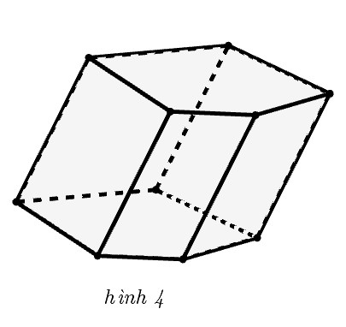
A. B. . C. . D. .
Lời giải
Chọn D
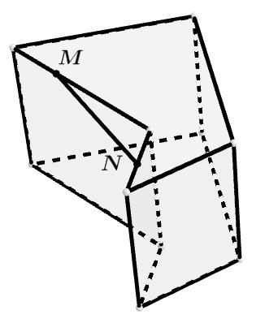
- Xét hình 1: Hình 1 là khối đa diện. Lấy hai điểm , thuộc khối đa diện, đoạn thẳng không thuộc khối đa diện nên hình 1 không phải là khối đa diện lồi.
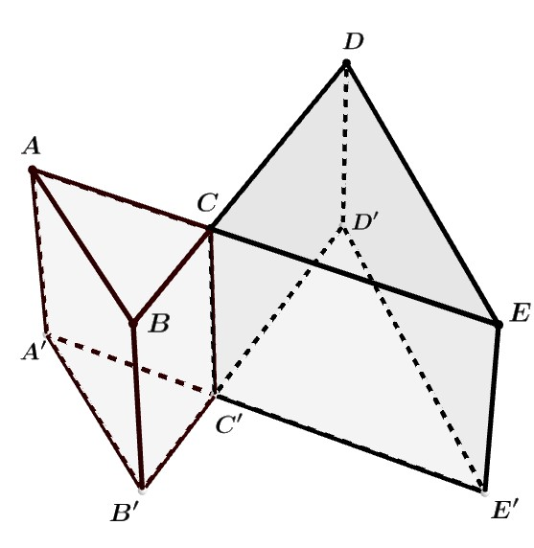
- Xét hình 2: Cạnh là cạnh chung của 4 tứ giác nên hình 2 không phải là khối đa diện do đó hình 2 không phải là khối đa diện lồi.
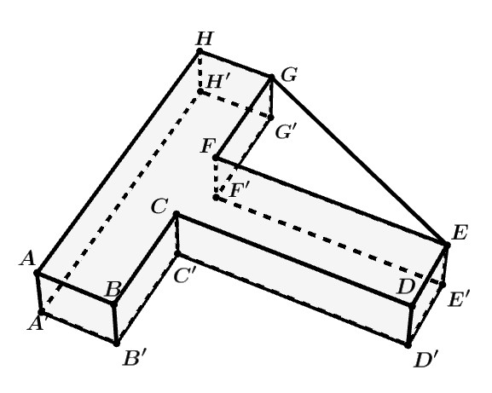
- Xét hình 3: Hình 3 là khối đa diện. Lấy hai điểm , thuộc khối đa diện, đoạn thẳng không thuộc khối đa diện nên hình 3 không phải là khối đa diện lồi.
- Xét hình 4: Hình 4 là khối lăng trụ ngũ giác nên là khối đa diện lồi.
Câu 8: [2H1-2.1-1] (GK2 - K12 - Chuyên Vĩnh Phúc - Năm 2021 - 2022) Trong các hình dưới đây, hình nào không phải là đa diện lồi?
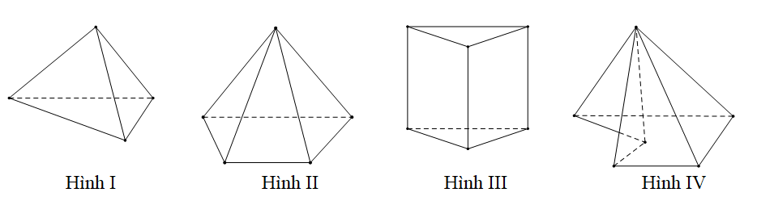
A. Hình (IV). B. Hình (III). C. Hình (II). D. Hình (I).
Lời giải
Chọn A
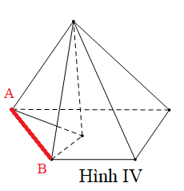
Hình IV không phải là đa diện lồi vì có hai điểm A, B thuộc hình IV mà đoạn thẳng AB có phần không nằm trong hình lăng trụ.
A. 0. B. 1. C. 2. D. 2021.
Câu 9: [2H1-2.1-1] (HK1 - K12 - STRONG - Năm 2021 - 2022) Trong các hình dưới đây hình nào không phải đa diện lồi?
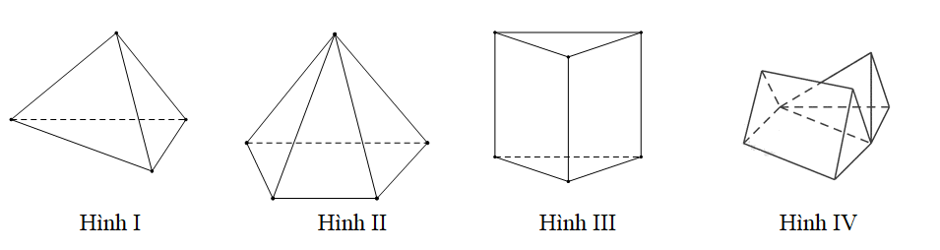
A. Hình (IV). B. Hình (III). C. Hình (II). D. Hình (I).
Lời giải
Chọn A
Lấy hai điểm như trên hình.
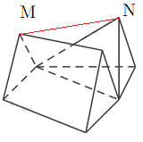
Ta có đoạn không thuộc hình IV nên đây không phải là đa diện lồi.
Câu 10: [2H1-2.1-1] (HK1 - K12 - STRONG - Năm 2021-2022) Trong các hình dưới đây hình nào không phải đa diện lồi?
A. Hình (IV). B. Hình (III). C. Hình (II). D. Hình (I).
Lời giải
Chọn A
Theo định nghĩa khối đa diện lồi, hình IV tồn tại đoạn thẳng nối 2 điểm M,N thuộc khối đa diện nhưng đoạnn thẳng MN không nằm trong khối đa diện.
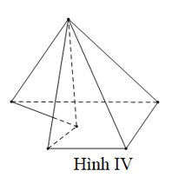

Tài liệu được chia sẻ bởi Website VnTeach.Com
https://www.vnteach.com

